Tutorial 7: Tu primer PROTO (20 minutos)
El objetivo de este tutorial es crear un archivo PROTO correspondiente al robot de las cuatro ruedas del tutorial anterior.
Índice
- Copia la definición de robot
- Usa el nodo PROTO.
- Sumando campos
- Solución: Archivo PROTO
- Conclusión
Copia la definición de robot
Por ahora, la definición del robot está completamente contenida en el archivo del mundo. Mover esta definición en un archivo PROTO te permitirá usar este robot sin necesidad de copiar y pegar completamente su definición (ya sea varias veces en el mismo mundo o en mundos diferentes).
Práctica #1: Abre el mundo creado en el tutorial anterior en tu editor de texto favorito. Crea un nuevo archivo de texto vacío en la carpeta de tu proyecto llamado y abre este archivo también en el editor de texto; este archivo contendrá la definición de tu robot.4_wheels_robot.wbtprotosFourWheelsRobot.proto
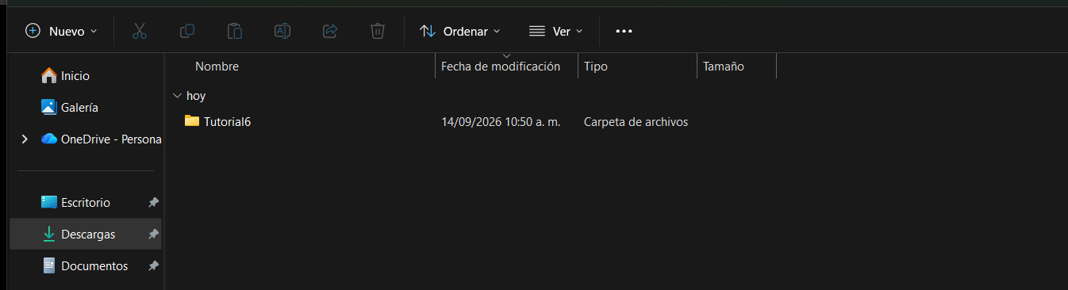
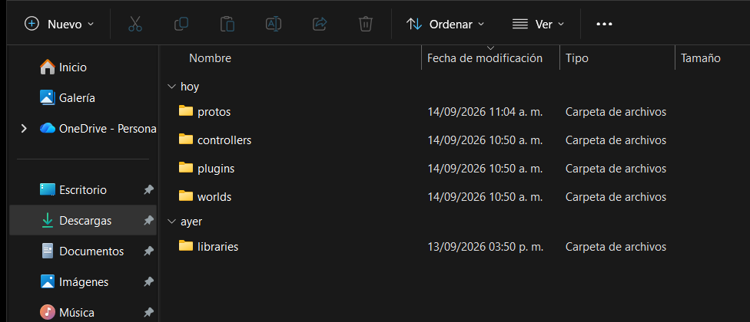
Cualquier archivo PROTO debería al menos respetar la siguiente estructura:
#VRML_SIM R2025a utf8
PROTO protoName [
protoFields
]
{
protoBody
}
Debe ser el nombre del archivo PROTO (es decir, en este caso), define los campos modificables del nodo PROTO (esta parte debería estar vacía por ahora) y es la definición del nodo raíz (es decir, el nodo Robot en este caso).protoNameFourWheelsRobotprotoFieldsprotoBody
Práctica práctica #2: Escribe esta estructura predeterminada en tu archivo PROTO con el archivo correcto de . Desde el archivo del mundo, copia el nodo robot (empezando y terminando con el final ) y pégalo en tu archivo PROTO en lugar del archivo . Por último, guarda el archivo PROTO.protoName4_wheels_robot.wbtRobot {}protoBody
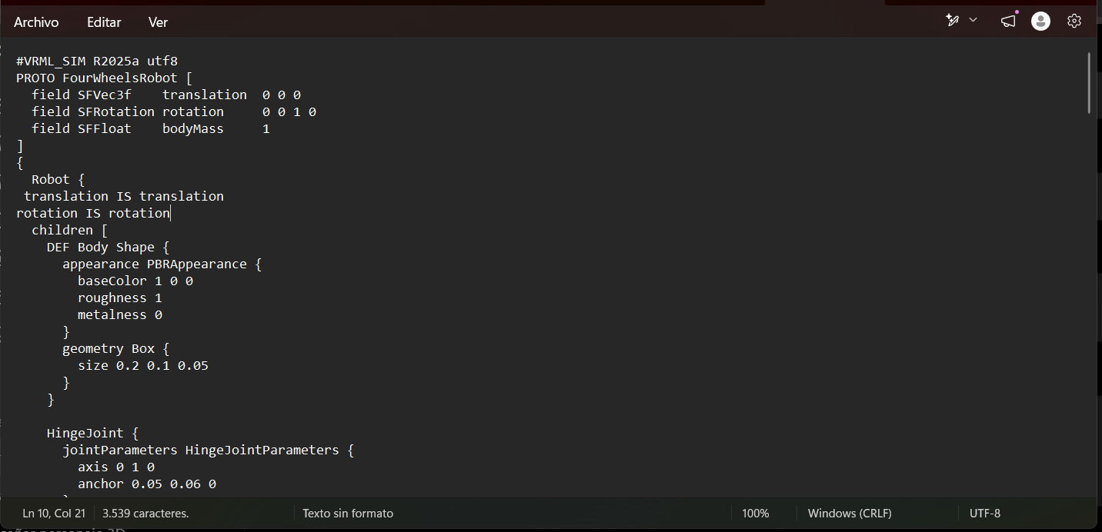

Solución: Deberías tener algo así:
#VRML_SIM R2025a utf8
PROTO FourWheelsRobot [

]
{
Robot {
# list of fields
}
}
Usa el nodo PROTO.
Este nuevo nodo PROTO ya está disponible para cada mundo de tu proyecto actual.
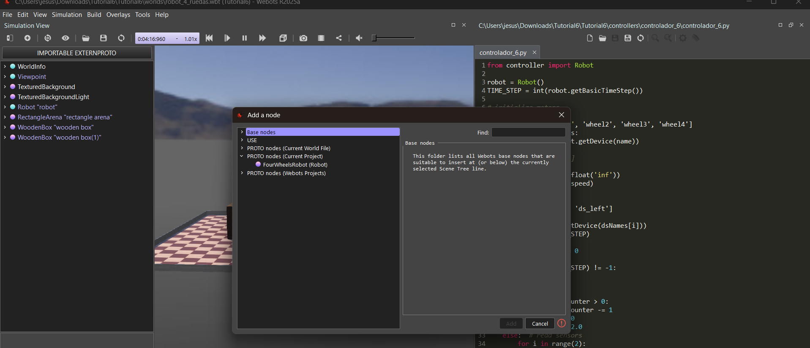
El PROTO ahora es visible en la ventana Añadir un nodo.
Práctica #3: Abre el mundo en Webots y añade el nodo (que acabas de definir). El nodo está ubicado en .4_wheels_robot.wbtFourWheelsRobotPROTO nodes (Current Project) / FourWheelsRobot (Robot)
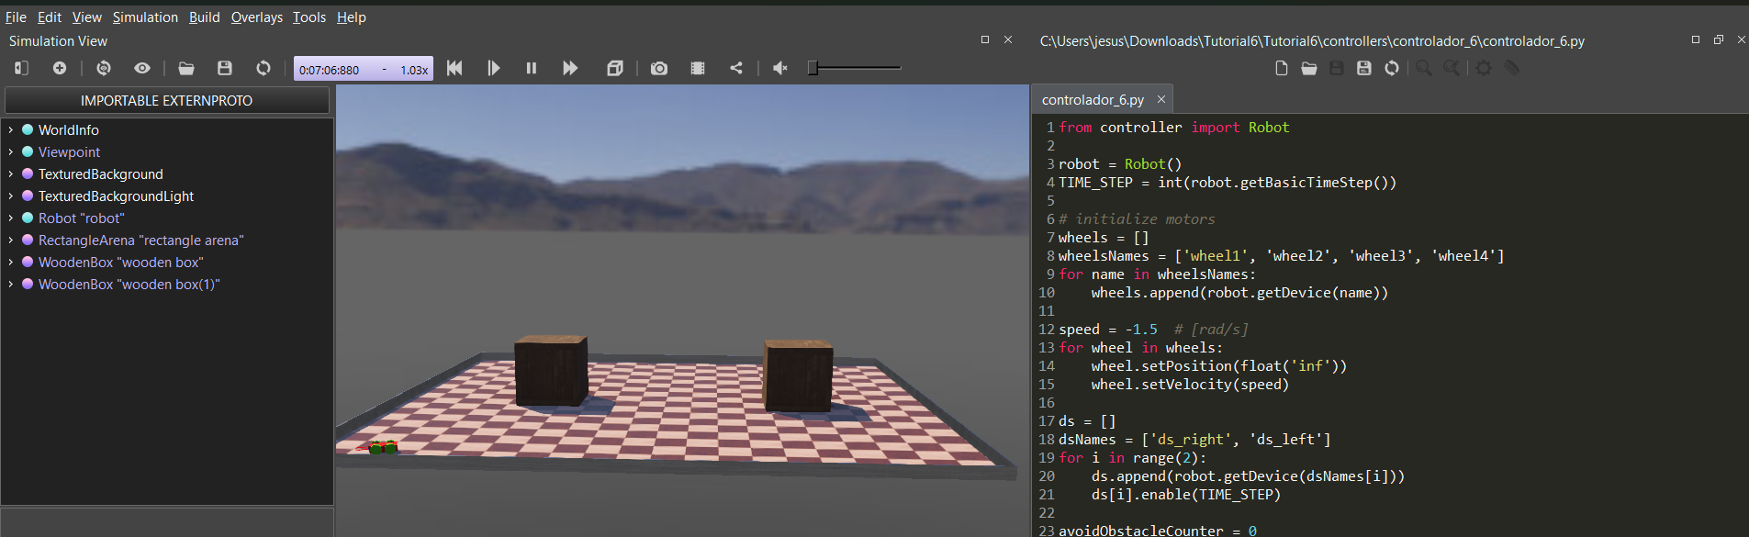
Debería haberse añadido un segundo robot de 4 ruedas en el mismo lugar exacto que el que ya existe.
Sumando campos
Como probablemente habrás notado, este nuevo nodo PROTO no tiene campo abierto, por lo que es imposible traducir, rotar o cambiar el controlador, por ejemplo. Es muy fácil añadir nuevos campos a un nodo PROTO y vincularlos con campos internos. Esto debería hacerse en la parte de interfaz PROTO (parte entre el y el ).[]
Práctica #4: Edita tu archivo PROTO en tu editor de texto y añade la definición del campo , y en la parte de interfaz PROTO:translationrotationbodyMass
field SFVec3f translation 0 0 0
field SFRotation rotation 0 0 1 0
field SFFloat bodyMass 1
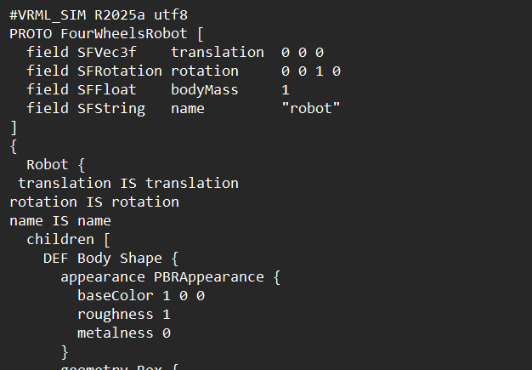

Tu nodo PROTO ahora tiene dos campos abiertos, pero no están vinculados a ningún campo interno. Para enlazar los campos debes usar la palabra clave IS, simplemente reemplaza los campos y del nodo Robot por:translation x y zrotation x y z angle
translation IS translation
rotation IS rotation
Y el campo del nodo de Física del nodo Robot por:mass
mass IS bodyMass
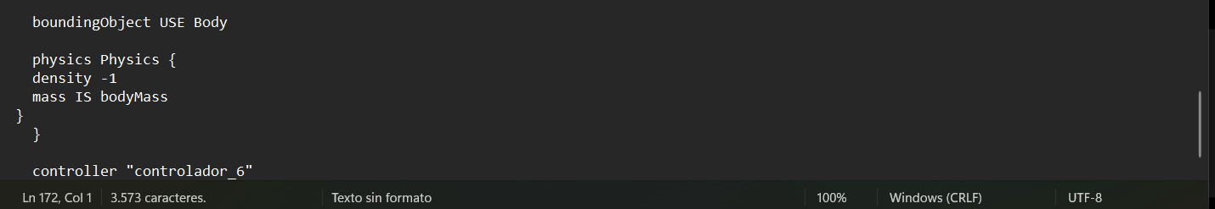
Guarda tu archivo PRATO, ahora debería verse así:
#VRML_SIM R2025a utf8
PROTO FourWheelsRobot [
field SFVec3f translation 0 0 0
field SFRotation rotation 0 0 1 0
field SFFloat bodyMass 1
]
{
Robot {
translation IS translation
rotation IS rotation
children [
# list of children nodes
]
boundingObject USE BODY
physics Physics {
density -1
mass IS bodyMass
}
controller "four_wheels_collision_avoidance"
}
}

Ahora puedes guardar tu simulación en Webots y revertirla.
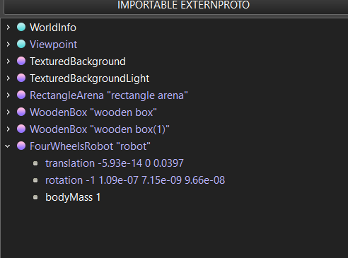

El , y del nodo ahora puede cambiarse (ya sea en el árbol de escena o usando los handles en la vista 3D).translation rotation bodyMass FourWheelsRobot
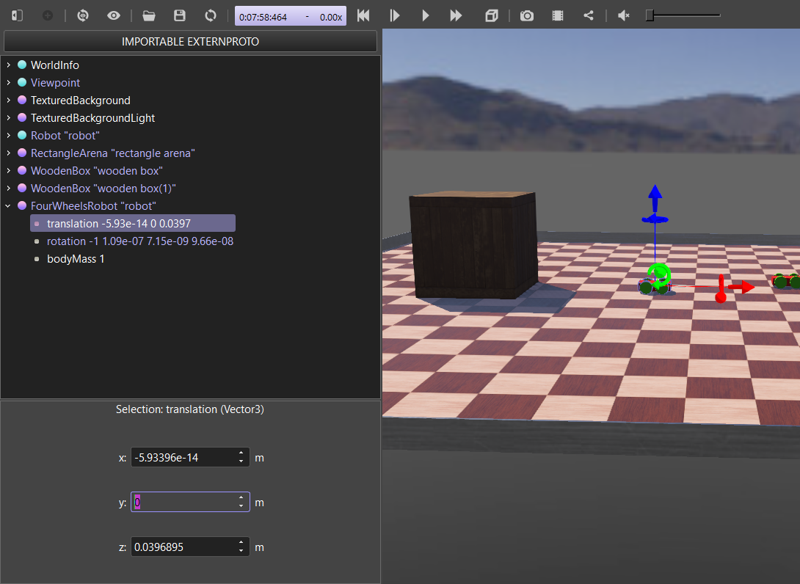
El mismo mecanismo también podría usarse para exponer el campo del nodo Robot.controller
Solución: Archivo PROTO
Para comparar tu archivo PROTO con la solución, ve a tus archivos y busca la carpeta llamada "my_first_simulation" creada en el Tutorial 1, luego ve a la carpeta "protos" y abre con un editor de texto el PROTO correcto.
Conclusión
Ahora puedes crear nodos PROTO a partir de cualquier nodo que hayas creado en Webots.
Más concretamente, aprendiste a copiar la definición del nodo en el archivo PROTO y a abrir y vincular campos PROTO a campos internos de nodo.
Para ir más allá, el capítulo de PROTO del manual de referencia explica en detalle todas las posibilidades del mecanismo PROTO.

